Стоимость дополнительных услуг

1) Прокат инвентаря ( Спортивный инвентарь ):

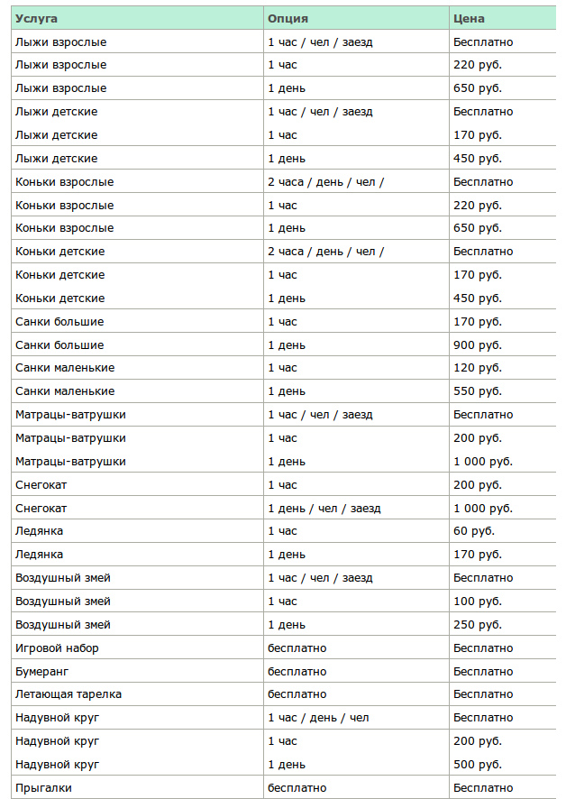
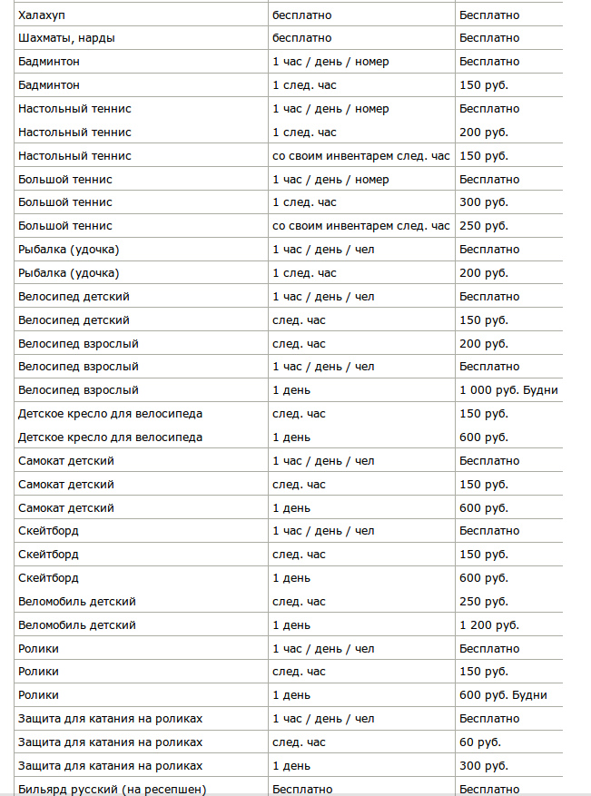
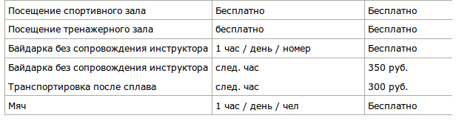

2) Сауна (баня):

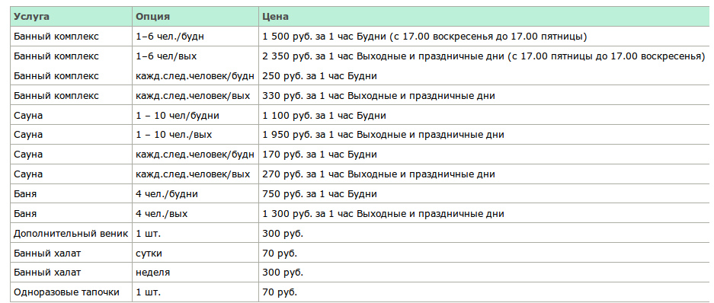
3) Верховая езда:

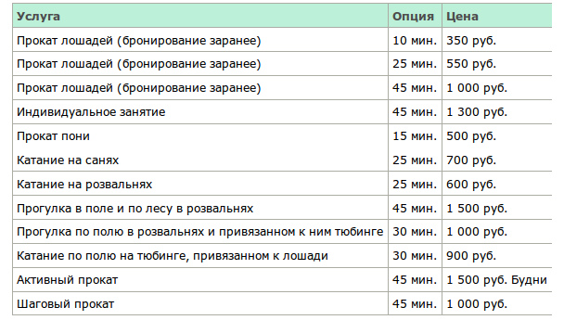

4) Услуги дискозала:

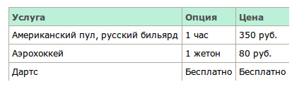

5) Прокат мебели:

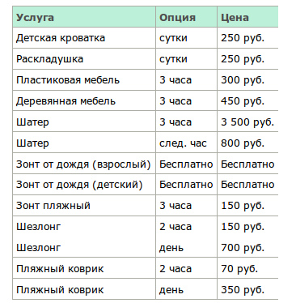

6) Услуги на свежем воздухе:

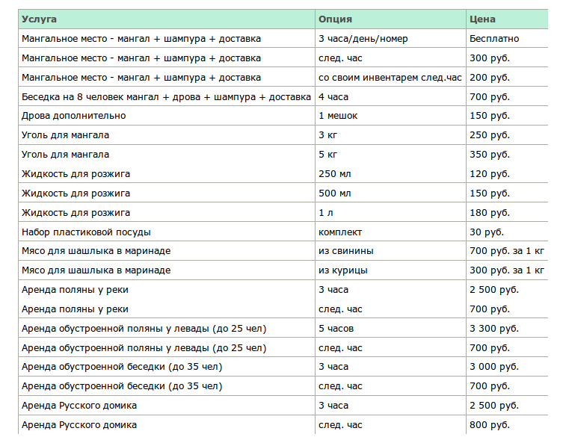

7) Специальные услуги:

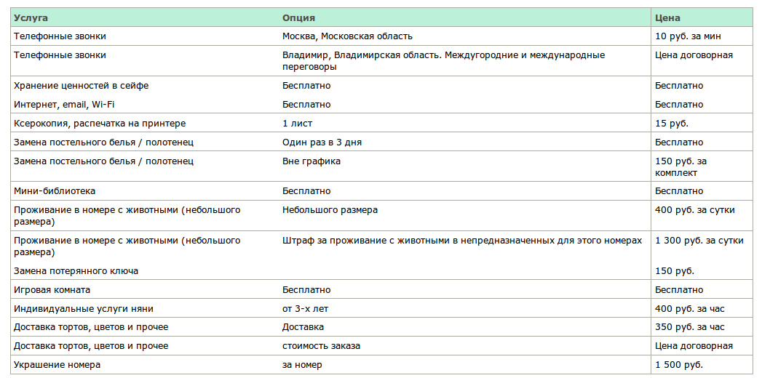

8) Корпоративные услуги:

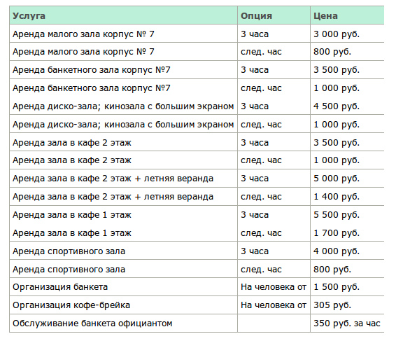

9) Прокат спец. оборудования (Оборудование для семинаров и мероприятий):

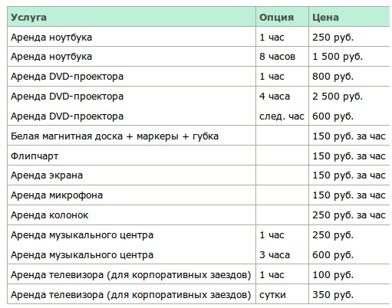

10) Транспортные услуги:

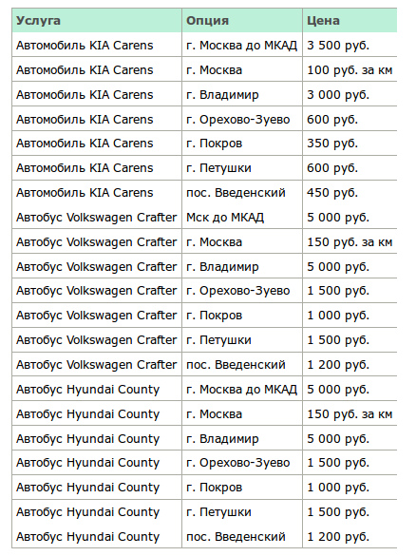

11) Анимация "ВКС-Кантри" :



